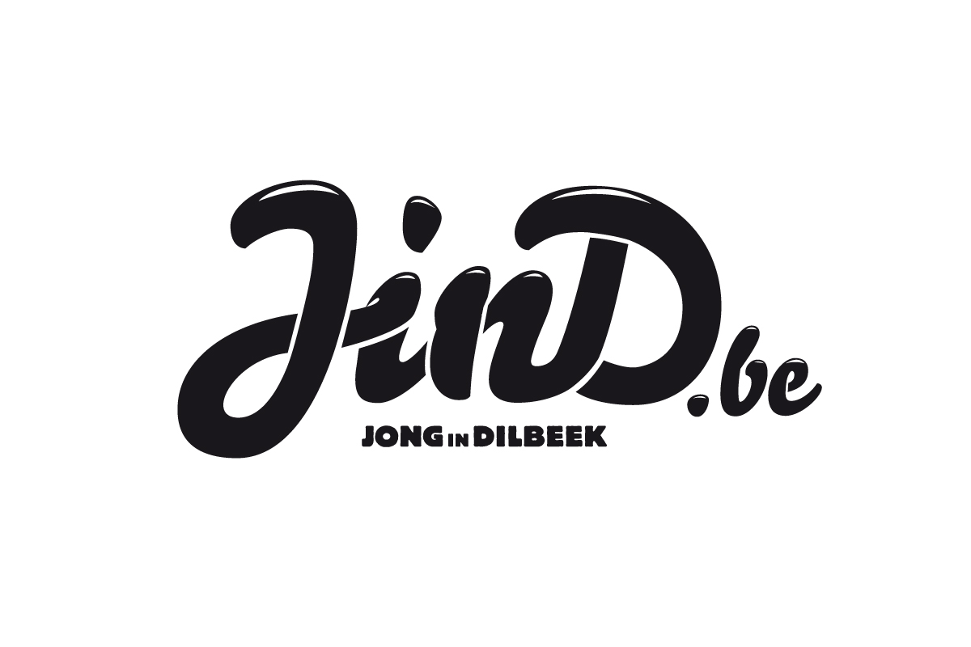

Dienst jeugd Dilbeek
Jeugdcentrum Castelhof, Molenstraat 102, 1700 St-Martens-Bodegem
Tel. 02/451 69 40 // JinD.be // e-mail : jeugd@dilbeek.be
________________________________________________________________________

Aanvraagformulier Mobiliteitssubsidie

…..Gegevens erkend jeugdwerkinitiatief :
Naam Vereniging
Naam Verantwoordelijke
Adres

Telefoon of GSM
E-mail
Rekeningnummer vereniging
Op naam van
Adres

….Mobiliteitssubsidie:
Naam Activiteit
Datum Activiteit
Korte beschrijving van het traject
(voeg hier het uurschema en de opstapplaatsen bij)
Berekening subsidiebedrag :
(75 % van de kostprijs van het vervoer met een maximum van € 300)

Bijzondere voorwaarden:
- Er zit steeds 1 verantwoordelijke van het organiserende jeugdwerkinitiatief op de bus
- Op het drukwerk (affiches en strooibriefjes) betreffende de activiteit wordt promotie gemaakt voor het veilig vervoer
- De route loopt door de gemeente Dilbeek en per deelgemeente wordt minstens 1 centrale stopplaats voorzien
- De stopplaats moet zo gekozen worden dat de veiligheid van de deelnemers steeds gegarandeerd wordt
- De bus moet op regelmatige basis rijden en deelnemers moeten op regelmatige tijdstippen kunnen opstappen

Voor de opmaak van het traject van de bus (uurregeling en opstapplaatsen) kan je steeds hulp vragen op de jeugddienst (02/451.69.40 of jeugd@dilbeek.be)

Handtekening verantwoordelijke Datum :

